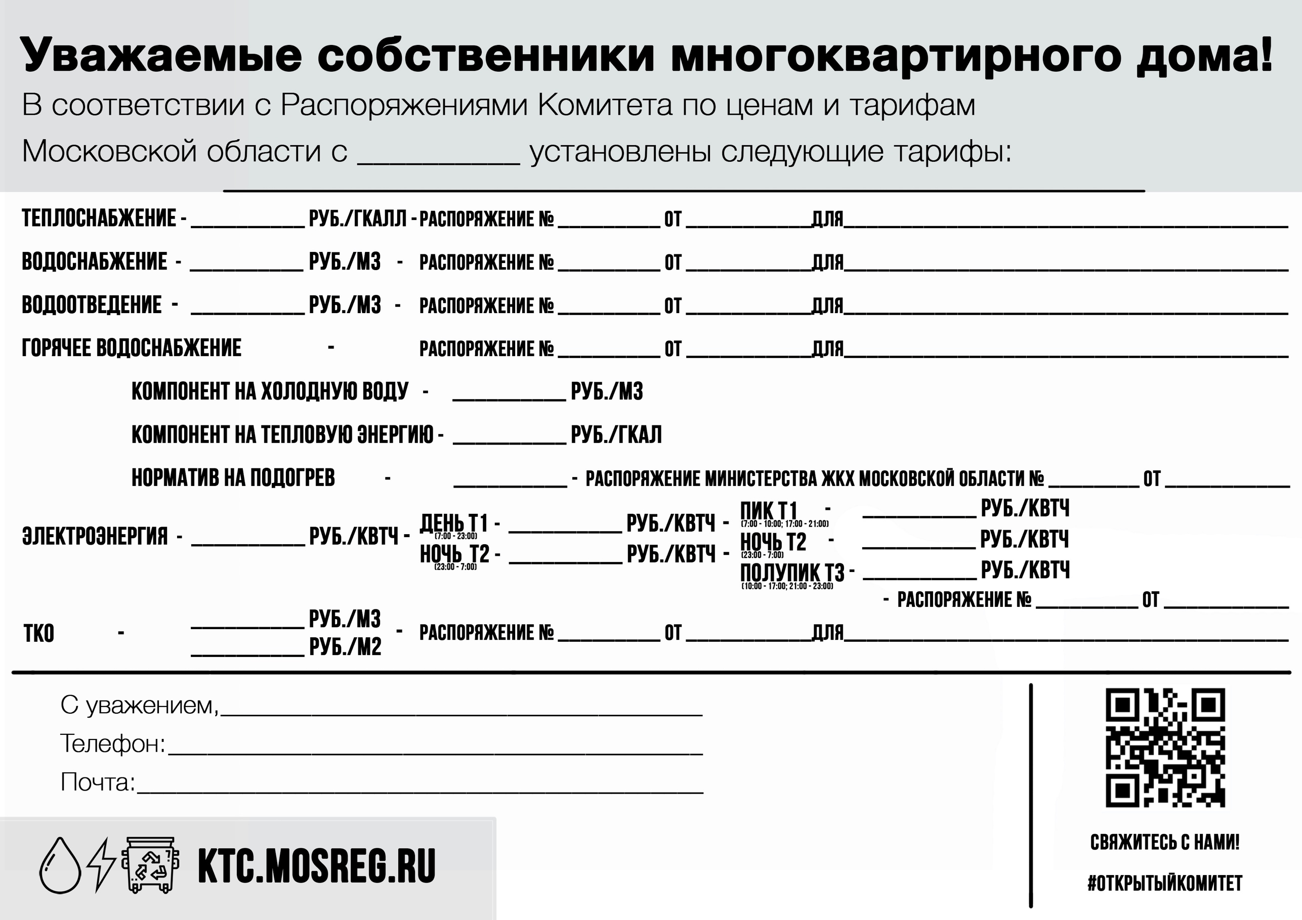
29.12.2025
396-Р
01.01.2026
8(496)522-11-90

priem116@yandex.ru

ООО «ХАРТИЯ»
6,29
1212,94
МУП «УЭ»
-
-
МУП «УЭ»
МУП «УЭ»
МУП «УЭ»
48,90
МУП «УЭ»
3,32

11,52293
2575,73
19.12.2025
375-Р
19.12.2025
6,29
8,22
19.12.2025
19.12.2025
19.12.2025

381-Р
3,32
7,73
-
377-Р
376-Р
376-Р
34,72

